Lịch hướng dẫn ôn thi cao học đợt II năm 2014 tại Tây Nguyên chuyên ngành Quản lý công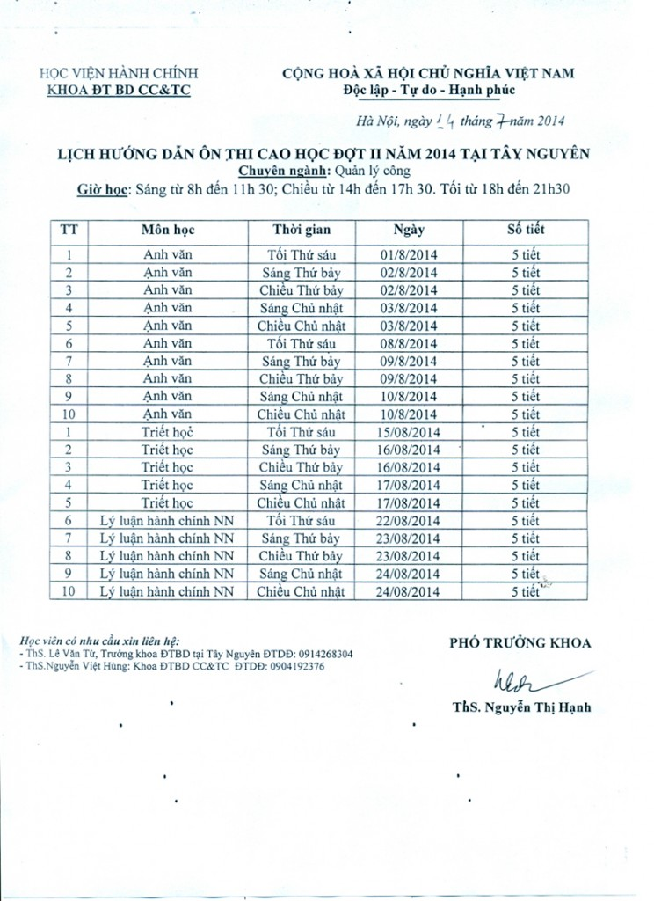
Tháng Bảy 15, 2014 Trần Hương Liên THÔNG BÁO CHUNG NAPA, Tin tức

